3А Русский язык. 18.05
Тема: Итоговая контрольная работа (тест).
- В каком слове 4 буквы и 3 звука?
а) шелк
б) дробь
в) день
г) якорь
- Среди данных однокоренных слов найди проверочное для слова цветок:
а) цветной
б) цветик
в) зацветает
3. Найди слово, в корне которого надо вставить букву «а»:
а) б…льшой
б) ст…льной
в) ог…род
г) м…роз
4. Найди слова, которые пишутся без Ь:
а) удоч…ка
б) доч…
в) товарищ…
г) брош…
5. Выбери правильный ответ:
Имя существительное - это...
а) часть речи, которая обозначает действие предмета и отвечает на вопросы что делает? что сделает?
б) часть речи, которая обозначает предмет и отвечает на вопросы кто? или что?
в) часть речи, которая обозначает признак предмета и отвечает на вопросы какой? какая? какое? какие?
6. Найди существительное среднего рода:
а) гараж
б) молоко
в) дорога
г) корова
7. Найди имя существительное, где падеж определён неверно.
а) дом у дороги (Р.п.)
б) ел ложкой (П.п.)
в) увидел на рисунке (П.п.)
г) лист бумаги (Р.п)
8. Укажи прилагательное во множественном числе:
а) голубой колокольчик
б) построили дом
в) весёлые ребята
г) правильное решение
9. Укажи глагол будущего времени:
а) играть
б) нарисую
в) прочитал
г) поёт
10. Укажи глагол в неопределённой форме:
а) подошёл
б) пришла
в) сидеть
г) замело
11. Найди слово с предлогом:
а) (по)ехал
б) (по)дороге
в) (по)кружиться
г) (по)красить
12. В каком варианте верно указаны главные члены?
В дупле живёт рыженькая белочка.
а) в дупле живёт
б) живёт рыженькая
в) рыженькая белочка
г) живёт белочка

3А Русский язык. 20.05
Тема: Работа над ошибками. Повторение. Изменение имён прилагательных по падежам. Повторение. Предложение. Повторение. Местоимение.
- Спиши слова, вставляя пропущенные буквы. Подчеркни орфограммы. Над каждым словом укажи часть речи.
А…уратный, жу…ать, …зык, в…сёлый, б…тинки, п…бедить, …бедать, п…сок, сев…рный.
- Прочитай стих. Укажи падеж каждого имени прилагательного.
Белеет парус одинокий
В тумане моря голубом.
Что ищет он в стране далёкой,
Что кинул он в краю родном.
- Спиши. Вставь подходящие местоимения. Определи у них лицо и число.
…. буду рисовать домик. А что … будешь делать? Завтра …. идём в театр. Кого … ждёте? Почему … опаздывают? Как же … изменился!
- Составь из слов каждой строчки предложения. Запиши их. Подчеркни подлежащее и сказуемое в каждом предложении.
- аисты, на, дома, крыше, гнездо, свили
- однажды, не, вернулись, они, в, гнездо, своё
- аистята, родителей, без, остались
- ребята, жалобные, услышали, крики, птенцов
- Домашнее задание (письменное):
Определи род имен прилагательных.
Жаркий (день), лесная (ягода), большой (камень), морской ( берег), высокая (гора), первый (космонавт), яркая (окраска), одинокий (парус), синее море).

3А Русский язык. 21.05
Тема: Повторение. Имя существительное. Повторение. Имя прилагательное. Повторение. Части речи.
- Определи, какой частью речи является каждое слово.
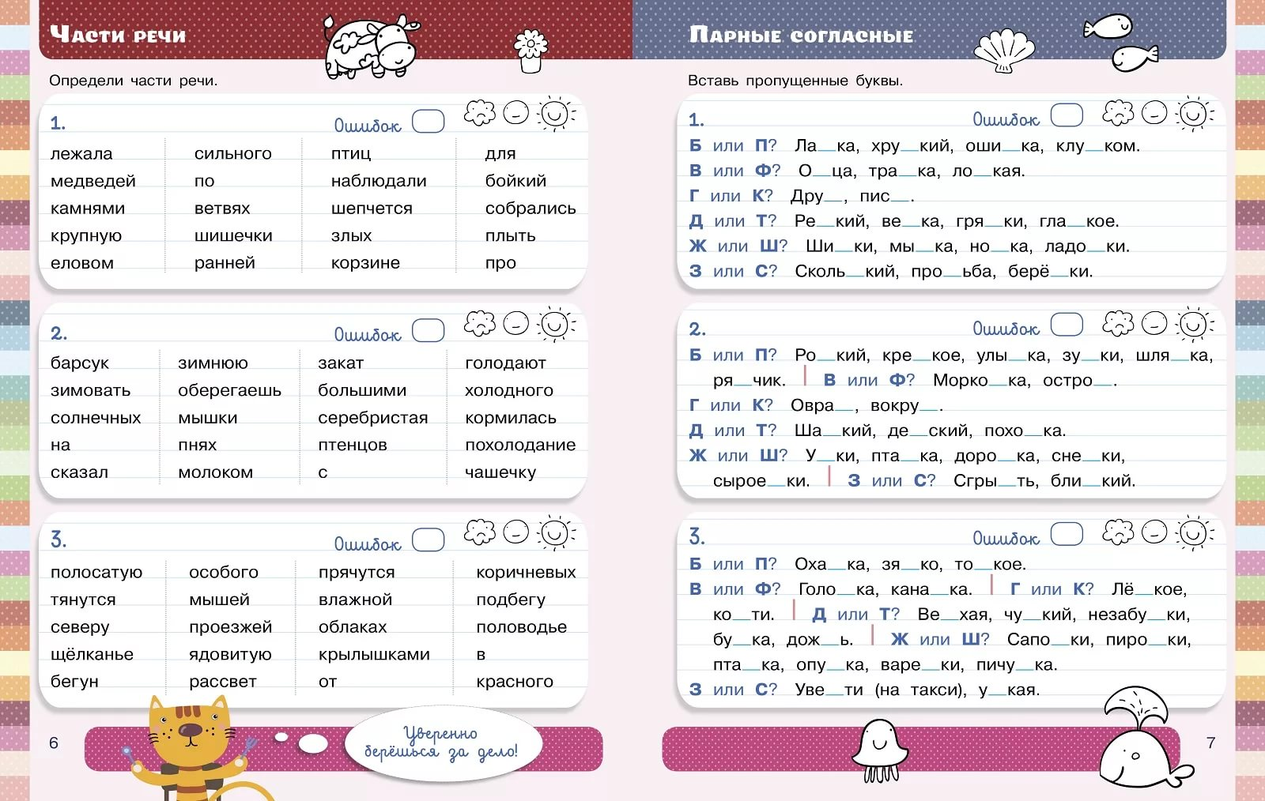
- Запиши слова в два столбика. В первый – ед. ч., во второй – мн. ч.
Звезда, кусты, лебедь, дерево, бревно, журавли, ящик, алмазы, лётчик, шерсть, перо, кочки, яблоки.
- Определи падеж имён существительных.
Сделана из дуба ( ),подошёл к собаке ( ), бежит по полю ( ), тащит в дупло ( ), приехал из Москвы ( ), протёр полы ( ), пришёл из школы ( ), пролетел над городом( ).
- Выпиши из предложений имена прилагательные вместе с именами существительными, поставь вопрос.
- Носит одуванчик жёлтый сарафанчик.
Подрастёт – нарядится в беленькое платьице.
- Из лесной чащи выбирался на поляну неуклюжий медведь.
- Определи число имен прилагательных и запиши их в два столбика.
Солнечный день, родные сестры, красивые цветы, холодный ветер, голубой колокольчик, лесная земляника, тонкая тетрадь.
- Нет домашнего задания.

